電通二乙微處理器實驗 實驗結報

實驗名稱 | Lab7
組別 |  | 組員 | 曾箴

- 實驗目的
如何使 Arduino 發出特定旋律的聲音?
Arduino 接喇叭如何接線?
如何使用 tone library?
如何演奏一段音樂?
如何使用 4x4 鍵盤演奏音樂?
如何發報摩斯電碼?

- 實驗步驟
Arduino 演奏一段特定的音樂, 旋律不得是小蜜蜂
使用 4x4 鍵盤演奏音樂
發報摩斯電碼

- 程式碼
第一次
#include <LiquidCrystal.h>
LiquidCrystal lcd(12, 11, 5, 4, 3, 2); // initialize interface pins
void setup()
{
lcd.begin(20, 2);
lcd.print("06050792");
lcd.print("gina");
}
void loop()
{

}
第二次
#include <LiquidCrystal.h>
LiquidCrystal lcd(12, 11, 5, 4, 3, 2); // initialize interface pins
void setup()
{
lcd.begin(20, 2);
Serial.begin(9600);
}
void loop()
{
char a;
if(Serial.available())
{
a=Serial.read();
lcd.print(a);
}
}

- 實驗結果及分析

- 心得討論
太多線了,經常會不舒服
6.修正電路圖
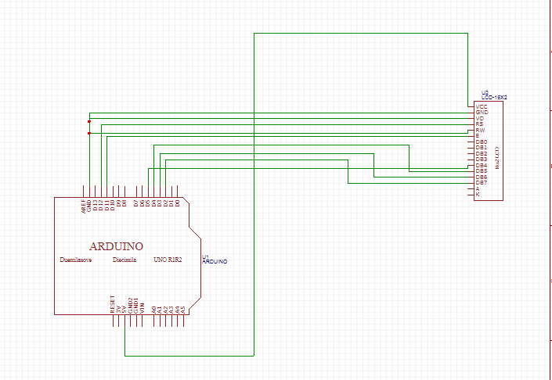

- 修正程式碼

